

МИНИСТЕРСТВО НАУКИ И ВЫСШЕГО ОБРАЗОВАНИЯ РОССИЙСКОЙ ФЕДЕРАЦИИ

**ИНСТИТУТ ТЕХНОЛОГИЙ (ФИЛИАЛ) ФЕДЕРАЛЬНОГО ГОСУДАРСТВЕННОГО БЮДЖЕТНОГО ОБРАЗОВАТЕЛЬНОГО УЧРЕЖДЕНИЯ ВЫСШЕГО ОБРАЗОВАНИЯ**

«**ДОНСКОЙ ГОСУДАРСТВЕННЫЙ ТЕХНИЧЕСКИЙ УНИВЕРСИТЕТ»**

**В Г. ВОЛГОДОНСКЕ РОСТОВСКОЙ ОБЛАСТИ**

**(Институт технологий (филиал) ДГТУ в г. Волгодонске)**

Факультет «Технологии и менеджмент»

Кафедра «Экономика и управление»

**Методические указания к выполнению самостоятельной работы**

**по дисциплине «Алгоритмы исследования рынка»**

по направлениям 38.03.01 Экономика, 38.03.02 Менеджмент

Составитель Е.Г. Новосельцева

Волгодонск

2024

**Содержание**

|  |  |
| --- | --- |
| Задача линейного программирования: основные определения | 3 |
| Геометрическая интерпретация задач линейного программирования | 5 |
| Графический метод решения задач линейного программирования | 10 |
| Примеры графического метода решения задач линейного программирования | 10 |
| Симплекс-метод решения задач линейного программирования | 12 |
| Тестовые задания | 16 |
| Задачи для самостоятельного решения | 18 |
| Перечень вопросов для проведения зачета | 20 |
| Литература | 21 |

**Задача линейного программирования: основные определения**

Линейное программирование – метод решения задач оптимизации.

В первых оптимизационных задачах требовалось выяснить, сколько различных изделий нужно произвести, чтобы получить максимальный доход, если известно количество ресурсов (сырья, рабочего времени, оборудования) и цены, по которым можно реализовать готовые изделия. Другой вид задач – выяснить, при каких условиях свести расходы к минимуму (это, например, задача о питании). Таким образом, общая задача линейного программирования – это задача, в которой требуется найти максимум или минимум (оптимум) функции, называемой функцией цели, при ограничениях, заданных системой линейных неравенств или уравнений.

При этом переменные чаще всего по условиям задачи должны принимать неотрицательные значения (то есть положительные либо нулевые), но бывают и исключения, о которых чуть ниже.

Функция цели в задаче линейного программирования обычно записывается так:

https://function-x.ru/linprog/oz003.gif.

Или в сокращённом виде с сигмой:

https://function-x.ru/linprog/oz058.gif.

Можно встретить обозначение целевой функции и через C, и через F.

Система ограничений в задаче линейного программирования в канонической форме записывается так:

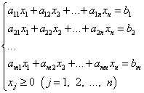.

Или в сокращённом виде:

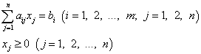

И система ограничений, и целевая функция имеют линейный характер, то есть содержат переменные только в первой степени.

Канонической задачей линейного программирования называется задача, в которой, как было показано выше, требуется найти максимум целевой функции при ограничениях, заданных системой линейных уравнений.

Задачей линейного программирования в стандартной, или, как говорят иначе, нормальной форме, называется задача, в которой требуется найти максимум целевой функции при ограничениях, заданных системой неравенств одного смысла, то есть с одинаковым знаком, и этот знак - "меньше или равно", причём действует также условие неотрицательности переменных. Если в задаче линейного программирования, заданной в стандартной форме, требуется найти минимум целевой функции, то система ограничений состоит из системы неравенств со знаком "больше или равно".

Задачей линейного программирования в общей форме, или, как говорят иначе, в смешанной форме, называется задача, в которой требуется найти максимум или минимум целевой функции, а система ограничений может включать в себя неравенства с различными знаками, а также уравнения, то есть равенства. При этом в задаче, заданной в общей форме, условие неотрицательности переменных не обязательно соблюдается, то есть некоторые переменные могут быть без ограничения знака, а для некоторых (как впрочем, иногда и всех) переменных может быть задано условие неположительности.

Если все или некоторые ограничения в системе заданы неравенствами, то задачу можно свести к канонической путём преобразования неравенств в уравнения.

Множество чисел (запись последовательности иксов), удовлетворяющих системе ограничений, называется решением этой системы. Решение системы также часто называется планом, и немного реже – программой, но именно отсюда и пошло название «линейное программирование».

Оптимальным решением задачи линейного программирования называется решение системы, при которых функция цели обращается в максимум или минимум, в зависимости от условия задачи, или в общем смысле – в оптимум.

Решение задачи линейного программирования называется вырожденным, если в нём некоторые переменные равны нулю. В противном случае решение является невырожденным.

Как было отмечено выше, переменные в задаче линейного программирования чаще всего должны быть неотрицательными, но, как мы уже усвоили, общая форма записи задачи допускает и отрицательные значения переменных. Если переменные (икс с индексом) означают наличность фирмы, которую требуется направить на различные нужды, но по некоторым статьям фирма должна денег больше, чем имеет, то тогда можно допустить, что соответствующие переменные – отрицательные.

К приведённым определениям следует добавить следующее правило, имеющее практическое значение. Для того чтобы решение задачи имело смысл, ограничения задачи линейного программирования должны быть заданы в одних и тех же единицах. Например, если фигурантами задачи линейного программирования являются трудодни, то необходимо определить, идёт ли речь о трудоднях в неделю или в месяц и определённого уточнения придерживаться на всём протяжении решения задачи.

Задачи линейного программирования в случае двух переменных можно решить и [графическим методом](https://function-x.ru/graficheskij_metod.html), в случаях, когда переменных больше, применяется [симплекс-метод](https://function-x.ru/simplex_method_example_algorithm.html).

**Геометрическая интерпретация задач линейного программирования**

Графический метод довольно прост и нагляден для решения задач линейного программирования с двумя переменными. Он основан на геометрическом представлении допустимых решений и целевой функции задачи. Рассмотрим задачу линейного программирования в стандартной форме записи:

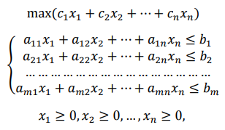

Положим, n=2 , то есть рассмотрим эту задачу на плоскости. Пусть система неравенств совместна (имеет хотя бы одно решение):

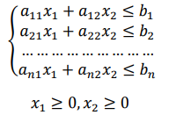

Каждое неравенство этой системы геометрически определяет полуплоскость с граничной прямой . Условия неотрицательности определяют полуплоскости, соответственно, с граничными прямыми . Система совместна, поэтому полуплоскости, как выпуклые множества, пересекаясь, образуют общую часть, которая является выпуклым множеством и представляет собой множество точек, координаты каждой из которых являются решением данной системы. Совокупность таких точек называют многоугольником решений. Он может быть точкой, отрезком, лучом, многоугольником, неограниченной многоугольной областью.

Таким образом, геометрическая интерпретация задачи линейного программирования представляет собой отыскание такой точки многоугольника решений, координаты которой доставляют линейной функции цели максимальное (минимальное) значение, причем допустимыми решениями являются все точки многоугольника решений. Линейное уравнение описывает множество точек, лежащих на одной прямой.

Линейное неравенство описывает некоторую область на плоскости. Для того чтобы определить, какая полуплоскость удовлетворяет неравенству, необходимо выбрать любую точку на графике, не принадлежащую прямой, и подставить ее координаты в неравенство. Если неравенство будет выполняться, то данная точка является допустимым решением и полуплоскость, содержащая точку, удовлетворяет неравенству. Удобной для использования при подстановке в неравенство является начало координат.

Для нахождения экстремального значения целевой функции при графическом решении задач линейного программирования используют вектор-градиент, координаты которого являются частными производными целевой функции



При поиске оптимального решения задач линейного программирования возможны следующие ситуации: существует единственное решение задачи; существует бесконечное множество решений; целевая функция не ограничена; область допустимых решений – единственная точка; задача не имеет решений.

**Графический метод решения задач линейного программирования**

Рассмотрим ЗЛП в стандартной форме записи:

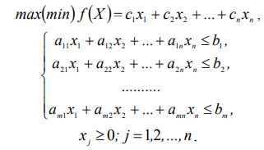

Рассмотрим эту задачу на плоскости, т. е. в случае, когда число переменных равно двум: n = 2. Пусть система (2), (3) совместна (имеет хотя бы одно решение):

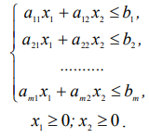

Каждое неравенство этой системы геометрически определяет полуплоскость с граничной прямой . Условия неотрицательности определяют полуплоскости соответственно с граничными прямыми 0 х1 = 0, 0 х2 = 0. Система совместна, поэтому полуплоскости, пересекаясь, образуют общую часть, которая является выпуклым множеством и представляет собой совокупность точек, координаты каждой из которых составляют решение данной системы.

Приведем пример решения конкретной задачи. Найти max и min функции ( ) 1 2 f x = x + x при заданной системе ограничений:

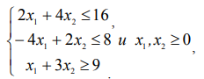

По заданным ограничениям построим многоугольник допустимых решений. Для этого: 1) Во всех неравенствах выразим 2 x через 1 x :

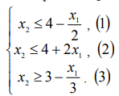

2) Вместо неравенств запишем равенства:

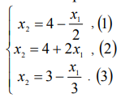

Построим графики функций ограничения (рис. 1). На графике все эти подробности пропущены и вверху в табличках сразу записаны результаты для трех прямых.



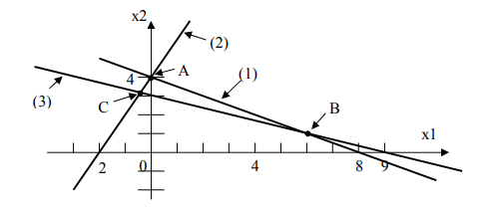

Рис. 1 Графическое решение задачи

Поскольку все уравнения – уравнения первой степени, то им соответствуют прямые линии. Известно, что через две точки можно провести только одну линию. Поэтому для построения графика прямой линии обычно находят любые две (неважно какие) точки и через них по линейке проводят искомую линию. Для простоты обычно делают так. Полагают одну переменную, равной нулю, и из уравнения находят вторую переменную. Таким образом, получают одну точку. Потом наоборот. Получают две необходимые точки, наносят их на график и через них проводят прямую линию. Так, из уравнения − получим следующее. Положим х1 = 0, тогда х2 = 4. То есть получили одну точку . Теперь, наоборот: если 0 х2 = , то из уравнения следует, что 8 х1 = . Получили вторую точку ( . Наносим их на график и получаем прямую 1.

Далее найдем координаты точек пересечения прямых (1), (2) и (3): 1) Пересечением прямых (1) и (2) является точка А. Для нахождения ее координат нужно решить систему уравнений, составленных, соответственно, из 1-го и 2-го уравнений:

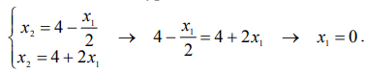

Нашли первую координату. Подставив значение 1 х в любое уравнение системы, найдем значение второй координаты точки А, определяющей пересечение прямых 1 и 2 – 4 х2 = . Таким образом, координатами точки А будут A(0,4). Так как ( ) 1 2 f x = x + x , то значение целевой функции в точке А будет равно – f (0,4) = 4. Пересечением прямых линий 1 и 3 является точка В . Её координаты находим аналогичным образом:

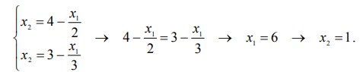

Таким образом, координаты точки В – B(6,1).

Так как ( ) 1 2 f x = x + x , то значение целевой функции в точке В – f (6,1) = 7 . 3) Пересечением прямых линий 2 и 3 является точка С . Ее координаты находим таким же образом:

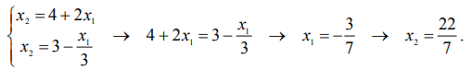

Но по условию необходимо, чтобы 0 x1 ≥ . Следовательно, исходя из графика, точка С' имеет координаты C'(0,3). И поскольку ( ) 1 2 f x = x + x , то значение функции в точке С' – f (0,3) = 3. 4) Отсюда вытекает, что max f (x) находится в точке В c координатами B(6,1), как показано на рис. 2.

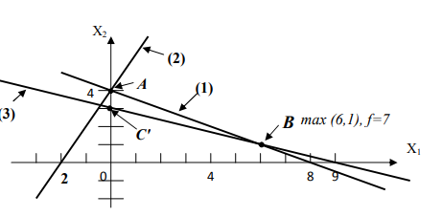

Рис. 2 Нахождение максимума

**Примеры графического метода решения задач линейного программирования**

Задача 1. Мебельная фабрика выпускает книжные полки и шкафы. Их производство ограничено наличием необходимых ресурсов (древесностружечных плит (ДСП), высококачественных досок (ВД), и стекла). Нормы затрат ресурсов на единицу продукции, запасы ресурсов и прибыль от реализации единицы продукции приведены в таблице. Требуется составить производственный план выпуска продукции с учетом имеющихся ресурсов, который обеспечивал бы наибольшую прибыль.

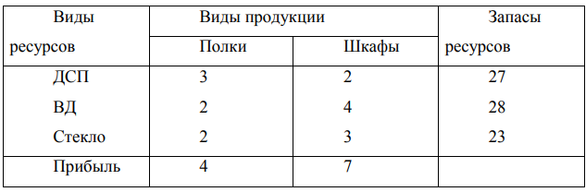

Пусть – количество полок и шкафов соответственно, планируемое к выпуску. Тогда суммарная прибыль от реализации всей плановой продукции (целевая функция) составит max. При этом общий расход ДСП равен , и он не должен превышать имеющегося запаса 27. Это приводит к ограничению  . Аналогично учитываются ограничения по ВД и стеклу: . Так как объемы выпускаемых изделий не могут быть отрицательны, то  Итак, математическая модель задачи имеет вид:



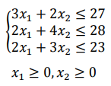

Таким образом, задача состоит в том, чтобы найти неотрицательные значения, удовлетворяющая данным ограничениям, для которых функция принимает наибольшее значение. Введем на плоскости прямоугольную декартову систему координат. Известно, что геометрическое место точек на плоскости, координаты которых удовлетворяют системе линейных неравенств, образуют выпуклый многоугольник. Этот многоугольник называется многоугольником решений данной системы неравенств. Стороны этого многоугольника располагаются на прямых, уравнения которых получаются, если в неравенствах системы знаков неравенств заменить на точные равенства. А сам этот многоугольник есть пересечение полуплоскостей, на которые делит плоскость каждая из указанных прямых. В нашем случае такими прямыми являются:

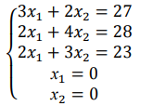

В результате находим многоугольник решений. Наряду с этим рассмотрим форму . Она, очевидно, является линейной функцией координат (Х1, Х2) точки на плоскости. Поставим такой вопрос: как располагаются на плоскости те точки, в которых F принимает одно и то же значение С? Для ответа на поставленный вопрос достаточно форму приравнять С и рассмотреть полученное уравнение



Это уравнение определяет на плоскости некоторую прямую. Она и является искомым геометрическим местом точек, в которых F принимает данное значение С. Меняя значение С, получаем различные прямые, параллельные между собой. Эти прямые образуют семейство параллельных прямых. Очевидно, что через каждую точку плоскости проходит одна прямая этого семейства. Каждую из этих прямых называют линией уровня (линией равных значений) функции F.

А теперь обратимся к графику. Рассмотрим любую точку  многоугольника решений. Через эту точку проходит прямая семейства параллельных прямых. Вдоль всей этой прямой функция принимает такое же значение, как и в точке P0, то есть F.

Прямую семейства параллельных прямых будем двигать параллельно самой себе ближе к допустимому множеству. Теперь ясно, что оптимальное решение определяется точкой В(3,7), а наибольшее значение функции = 4*3+7*7=61. Итак, оптимальное решение задачи найдено:



Если вспомнить условие этой задачи, то можно видеть, что для наиболее рационального плана выпуска продукции, гарантирующего предприятию наибольший доход, следует выпускать 3 единицы полки и 7 единиц книжного шкафа, причем максимальный доход составит F = 61. Еще можно отметить то, что ресурсы ВД и стекла используются полностью, а ДСП не полностью

**Симплекс-метод решения задач линейного программирования**

Если число переменных в ЗЛП больше двух, то на плоскости их уже не отразишь и, соответственно, графический метод решения не пригоден. Для этого случая разработаны различные методы решения, среди которых наиболее распространенным является симплексный метод (или симплекс-метод), разработанный американским ученым Дж. Данцигом. Суть этого метода заключается в том, что вначале получают допустимый вариант, удовлетворяющий всем ограничениям, но не обязательно оптимальный (так называемое начальное опорное решение). Оптимальность достигается последовательным улучшением исходного варианта за определенное число этапов (итераций). Нахождение начального опорного решения и переход к следующему опорному решению проводится на основе метода Жордана – Гаусса для системы линейных уравнений в канонической форме, в которой должна быть предварительно записана исходная ЗЛП. Направление перехода от одного опорного решения к другому выбирается на основании критерия оптимальности (целевой функции) исходной задачи.

Метод предназначен для решения общей задачи линейного программирования.

Пусть имеем следующую задачу:

http://techn.sstu.ru/kafedri/%D0%BF%D0%BE%D0%B4%D1%80%D0%B0%D0%B7%D0%B4%D0%B5%D0%BB%D0%B5%D0%BD%D0%B8%D1%8F/1/MetMat/shaturn/chmo/%D0%9B%D0%B5%D0%BA%D1%86%D0%B8%D0%B8/%D0%9B%D0%B5%D0%BA%D1%86%D0%B8%D1%8F%206/Image1.gif,

с системой ограничений следующего вида:

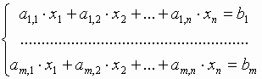.

Разрешим эту систему относительно переменных *x*1, ...,*xm*:

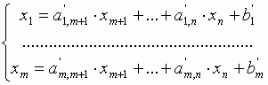.

Векторы условий, соответствующие *x*1, ...,*xm*, образуют базис. Переменные *x*1, ...,*xm* назовем **базисными переменными**. Остальные переменные задачи – небазисные.

Целевую функцию можно выразить через небазисные переменные:

http://techn.sstu.ru/kafedri/%D0%BF%D0%BE%D0%B4%D1%80%D0%B0%D0%B7%D0%B4%D0%B5%D0%BB%D0%B5%D0%BD%D0%B8%D1%8F/1/MetMat/shaturn/chmo/%D0%9B%D0%B5%D0%BA%D1%86%D0%B8%D0%B8/%D0%9B%D0%B5%D0%BA%D1%86%D0%B8%D1%8F%206/Image4.gif.

Если приравнять небазисные переменные нулю: *xm*+1 = 0, *xm*+2 = 0, ..., *xn* = 0,

то соответствующие базисные переменные примут значения: http://techn.sstu.ru/kafedri/%D0%BF%D0%BE%D0%B4%D1%80%D0%B0%D0%B7%D0%B4%D0%B5%D0%BB%D0%B5%D0%BD%D0%B8%D1%8F/1/MetMat/shaturn/chmo/%D0%9B%D0%B5%D0%BA%D1%86%D0%B8%D0%B8/%D0%9B%D0%B5%D0%BA%D1%86%D0%B8%D1%8F%206/Image5.gif.

Вектор http://techn.sstu.ru/kafedri/%D0%BF%D0%BE%D0%B4%D1%80%D0%B0%D0%B7%D0%B4%D0%B5%D0%BB%D0%B5%D0%BD%D0%B8%D1%8F/1/MetMat/shaturn/chmo/%D0%9B%D0%B5%D0%BA%D1%86%D0%B8%D0%B8/%D0%9B%D0%B5%D0%BA%D1%86%D0%B8%D1%8F%206/Image6.gif с такими компонентами представляет собой угловую точку многогранника решений (допустимую) при условии, что http://techn.sstu.ru/kafedri/%D0%BF%D0%BE%D0%B4%D1%80%D0%B0%D0%B7%D0%B4%D0%B5%D0%BB%D0%B5%D0%BD%D0%B8%D1%8F/1/MetMat/shaturn/chmo/%D0%9B%D0%B5%D0%BA%D1%86%D0%B8%D0%B8/%D0%9B%D0%B5%D0%BA%D1%86%D0%B8%D1%8F%206/Image7.gif (опорный план).

Теперь необходимо перейти к другой угловой точке с меньшим значением целевой функции. Для этого следует выбрать некоторую небазисную переменную и некоторую базисную так, чтобы после того, как мы “поменяем их местами”, значение целевой функции уменьшилось. Такой направленный перебор в конце концов приведет нас к решению задачи.

### Пример 1.

Пусть http://techn.sstu.ru/kafedri/%D0%BF%D0%BE%D0%B4%D1%80%D0%B0%D0%B7%D0%B4%D0%B5%D0%BB%D0%B5%D0%BD%D0%B8%D1%8F/1/MetMat/shaturn/chmo/%D0%9B%D0%B5%D0%BA%D1%86%D0%B8%D0%B8/%D0%9B%D0%B5%D0%BA%D1%86%D0%B8%D1%8F%206/Image8.gif

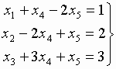.

Выберем в качестве базисных следующие переменные {*x*1, *x*2, *x*3} и разрешим систему относительно этих переменных. Система ограничений примет следующий вид:

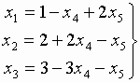.

Переменные {*x*4, *x*5} являются небазисными. Если взять *x*4 = 0 и *x*5 = 0, то получим угловую точку (опорный план): http://techn.sstu.ru/kafedri/%D0%BF%D0%BE%D0%B4%D1%80%D0%B0%D0%B7%D0%B4%D0%B5%D0%BB%D0%B5%D0%BD%D0%B8%D1%8F/1/MetMat/shaturn/chmo/%D0%9B%D0%B5%D0%BA%D1%86%D0%B8%D0%B8/%D0%9B%D0%B5%D0%BA%D1%86%D0%B8%D1%8F%206/Image11.gif, которому соответствует http://techn.sstu.ru/kafedri/%D0%BF%D0%BE%D0%B4%D1%80%D0%B0%D0%B7%D0%B4%D0%B5%D0%BB%D0%B5%D0%BD%D0%B8%D1%8F/1/MetMat/shaturn/chmo/%D0%9B%D0%B5%D0%BA%D1%86%D0%B8%D0%B8/%D0%9B%D0%B5%D0%BA%D1%86%D0%B8%D1%8F%206/Image12.gif.

Значение целевой функции можно уменьшить за счет увеличения *x*5. При увеличении *x*5 величина *x*1 также увеличивается, а *x*2 и *x*3 – уменьшаются. Причем величина *x*2 раньше может стать отрицательной. Поэтому, вводя в базис переменную *x*5, одновременно *x*2 исключаем из базиса. В результате после очевидных преобразований получим следующие выражения для новой системы базисных переменных и целевой функции:

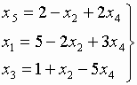

http://techn.sstu.ru/kafedri/%D0%BF%D0%BE%D0%B4%D1%80%D0%B0%D0%B7%D0%B4%D0%B5%D0%BB%D0%B5%D0%BD%D0%B8%D1%8F/1/MetMat/shaturn/chmo/%D0%9B%D0%B5%D0%BA%D1%86%D0%B8%D0%B8/%D0%9B%D0%B5%D0%BA%D1%86%D0%B8%D1%8F%206/Image14.gif.

Соответствующий опорный план: http://techn.sstu.ru/kafedri/%D0%BF%D0%BE%D0%B4%D1%80%D0%B0%D0%B7%D0%B4%D0%B5%D0%BB%D0%B5%D0%BD%D0%B8%D1%8F/1/MetMat/shaturn/chmo/%D0%9B%D0%B5%D0%BA%D1%86%D0%B8%D0%B8/%D0%9B%D0%B5%D0%BA%D1%86%D0%B8%D1%8F%206/Image15.gif и http://techn.sstu.ru/kafedri/%D0%BF%D0%BE%D0%B4%D1%80%D0%B0%D0%B7%D0%B4%D0%B5%D0%BB%D0%B5%D0%BD%D0%B8%D1%8F/1/MetMat/shaturn/chmo/%D0%9B%D0%B5%D0%BA%D1%86%D0%B8%D0%B8/%D0%9B%D0%B5%D0%BA%D1%86%D0%B8%D1%8F%206/Image16.gif.

Целевую функцию можно уменьшить за счет увеличения *x*4. Увеличение *x*4 приводит к уменьшению только *x*3. Поэтому вводим в базис переменную *x*4, а *x*3 исключаем из базиса. В результате получим следующие выражения для новой системы базисных переменных и целевой функции:

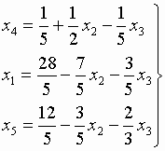

http://techn.sstu.ru/kafedri/%D0%BF%D0%BE%D0%B4%D1%80%D0%B0%D0%B7%D0%B4%D0%B5%D0%BB%D0%B5%D0%BD%D0%B8%D1%8F/1/MetMat/shaturn/chmo/%D0%9B%D0%B5%D0%BA%D1%86%D0%B8%D0%B8/%D0%9B%D0%B5%D0%BA%D1%86%D0%B8%D1%8F%206/Image18.gif.

Соответствующий опорный план: http://techn.sstu.ru/kafedri/%D0%BF%D0%BE%D0%B4%D1%80%D0%B0%D0%B7%D0%B4%D0%B5%D0%BB%D0%B5%D0%BD%D0%B8%D1%8F/1/MetMat/shaturn/chmo/%D0%9B%D0%B5%D0%BA%D1%86%D0%B8%D0%B8/%D0%9B%D0%B5%D0%BA%D1%86%D0%B8%D1%8F%206/Image19.gif и значение целевой функции: http://techn.sstu.ru/kafedri/%D0%BF%D0%BE%D0%B4%D1%80%D0%B0%D0%B7%D0%B4%D0%B5%D0%BB%D0%B5%D0%BD%D0%B8%D1%8F/1/MetMat/shaturn/chmo/%D0%9B%D0%B5%D0%BA%D1%86%D0%B8%D0%B8/%D0%9B%D0%B5%D0%BA%D1%86%D0%B8%D1%8F%206/Image20.gif. Так как все коэффициенты при небазисных переменных в целевой функции неотрицательны, то нельзя уменьшить целевую функцию за счет увеличения *x*2 или *x*3, следовательно, полученный план http://techn.sstu.ru/kafedri/%D0%BF%D0%BE%D0%B4%D1%80%D0%B0%D0%B7%D0%B4%D0%B5%D0%BB%D0%B5%D0%BD%D0%B8%D1%8F/1/MetMat/shaturn/chmo/%D0%9B%D0%B5%D0%BA%D1%86%D0%B8%D0%B8/%D0%9B%D0%B5%D0%BA%D1%86%D0%B8%D1%8F%206/Image21.gif является оптимальным.

**Тестовые задания**

1 Каноническая задача линейного программирования – это …

А) все ограничения имеет форму https://studfile.net/html/2706/283/html_K5BY1Vq_4r.3LVA/img-RignrQ.png

Б) все ограничения имеет форму https://studfile.net/html/2706/283/html_K5BY1Vq_4r.3LVA/img-T5kjHU.png

В) все ограничения имеет форму равенства

Г) нет правильного ответа

2. Какого раздела не существует в математическом программировании?

А) линейное программирование

Б) нелинейное программирование

В) целочисленное программирование

Г) комплементарное программирование

3. Если задача ЗЛП имеет оптимальный план, то он достигается…

А) в одной из вершин многоугольника допустимой области

Б) в строке план

В) в столбце план

Г) в более чем одной точке

4. К какому направлению в программировании относятся задачи , где исходная информация содержит элементы неопределенности?

А) стохастическое программирование

Б) выпуклое программирование

В) квадратичное программирование

Г) элементное программирование

5 В каких случаях целесообразно применять двойственный симплекс метод?

А) Когда число ограничений прямой задачи намного больше, чем число неизвестных

Б) В задачах целочисленного программирования

В) Ответ А,Б

Г) Нет правильного ответа

6 Выпуклой линейной комбинацией точки х1, х2, …, хn называется сумма:

А) α1х1+ α2х2 + … + αnхn;

Б) с1х1+ с2х2+ … сnхn;

В) х1+ х2 + … + хn;

Г) α1х1+ α2х2.

7 Симплексный метод позволяет решать ЗЛП:

А) с ограниченным числом переменных;

Б) верны А и Г;

В) с любым числом переменных;

Г) без переменных.

8.Допустимой областью решения ЗЛП графическим методом является:

А) выпуклый замкнутый многоугольник;

Б) только выпуклый замкнутый многоугольник;

В) невыпуклый замкнутый многоугольник;

Г) замкнутая окружность.

9. ЗЛП могут иметь:

А) единственное решение;

Б) неограниченное количество решений;

В) два решения;

Г) четыре решения;

Д) нет верного ответа.

10 Если целевая функция исходной ЗЛП задается на максимум, то целевая функция двойственной задачи задается на:

А) максимум;

Б) минимум;

В) невозможно определить;

Г) нет правильного ответа.

11 Линейное программирование относится к методам:

А) классической математики;

Б) математической статистики;

В) математической программирование;

Г) принятие решения в условиях неопределенности и риска.

**12** Модель, которая записана в математических символах, являющаяся абстракцией реального процесса, это …

А) экономическая модель;

Б) модель Кобба- Дугласа;

В) математическая модель;

Г) вероятностная модель.

13. Методы линейного программирования делятся на …

А) универсальные и приближённые методы;

Б) специальные и стохастические методы;

В) универсальные, специальные и оптимальные методы;

Г) универсальные, специальные и приближённые методы.

**14** .Каким способом могут быть решены задачи ЛП с двумя переменными или сводимые к двум переменным?

А) графическим способом;

Б) математическим способом;

В) вероятностным способом;

Г) абстрактным способом.

**Задачи для самостоятельного решения**

Задача 1

Решить графическим методом задачу линейного программирования, в которой требуется найти максимум функции https://function-x.ru/linprog/gm014.gif при ограничениях

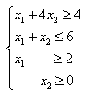

Задача 2

Решить графическим методом задачу линейного программирования, в которой требуется найти минимум функции https://function-x.ru/linprog/gm027.gif при ограничениях

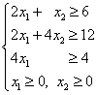

Задача 3

Решить графическим методом задачу линейного программирования, в которой требуется найти максимум функции https://function-x.ru/linprog/gm045.gif при ограничениях

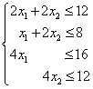

где https://function-x.ru/linprog/gm047.gif

Задача 4

Решить графическим методом задачу линейного программирования, в которой требуется найти максимум функции https://function-x.ru/linprog/gm033.gif при ограничениях

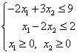

Задача 5

Решить графическим методом задачу линейного программирования, в которой требуется найти максимум функции https://function-x.ru/linprog/gm036.gif при ограничениях

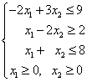

Задача 6

Решить графическим методом задачу линейного программирования, в которой требуется найти максимум функции https://function-x.ru/linprog/gm036.gif при ограничениях

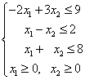

Задача 7

Решить задачу линейного программирования симплекс-методом.

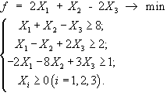

Задача 8

Решить задачу линейного программирования симплекс-методом.

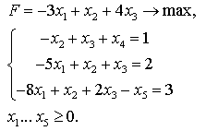

Задача 9

Решить задачу линейного программирования симплекс-методом.

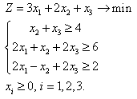

**Перечень вопросов для проведения зачета (теоретические вопросы)**

1. Предмет и этапы исследования операций в экономике.

2. Постановка задачи о диете.

3. Постановка задачи о раскрое.

4. Производственная задача оптимального планирования. Постановка транспортной задачи. Постановка задачи о назначениях.

5. Общая задача линейного программирования (ЗЛП). Допустимый и оптимальный план ЗЛП.

6. Каноническая и симметричная форма записи ЗЛП. Графический метод решения ЗЛП.

7. Алгоритм симплекс-метода.

8. Критерий оптимальности симплекс-метода и его экономическая интерпретация.

9. Условие допустимости симплекс-метода и его экономическая интерпретация.

10. Формулы замещения симплекс-таблицы.

12. Анализ решения ЗЛП на чувствительность к изменениям запасов ресурсов.

13. Анализ решения ЗЛП на чувствительность к колебаниям цен.

14. Экономическая интерпретация двойственных задач. Правила построения двойственных задач.

15. Метод потенциалов для решения транспортной задачи.

16. Решение транспортной задачи с дополнительными ограничениями.

17. Особенности решения дискретных задач.

18. Метод Гомори для решения целочисленных задач.

19. Методы решения задачи о назначениях.

20. Нелинейные задачи и методы их решения.

21. Динамические задачи и методы их решения

22. Взаимосвязь решений прямой и двойственной задач.

23. Методы нахождения опорного плана транспортной задачи - метод северо- западного угла и метод минимального элемента.

**Литература**

1 Малхасян, Анастасия Еноковна. Исследование операций в экономике: учеб. пособие / А.Е. Малхасян, Л.В. Федосеева ; Донской гос. техн. ун-т. – Ростов-на-Дону: ДГТУ, 2018. – 217 с

2 Прянишникова Л.И., Богачева М.Н. Исследование операций: учебное пособие. – Ростов н/Д: Рост. гос. строит. ун-т, 2020. – 116 с.

3 Косоруков, Олег Анатольевич. Модели исследования операций : учебник / О.А. Косоруков, М.А. Халиков, Г.П. Фомин. — Москва : РУСАЙНС, 2019. — 190 с.